Yolo-UNO
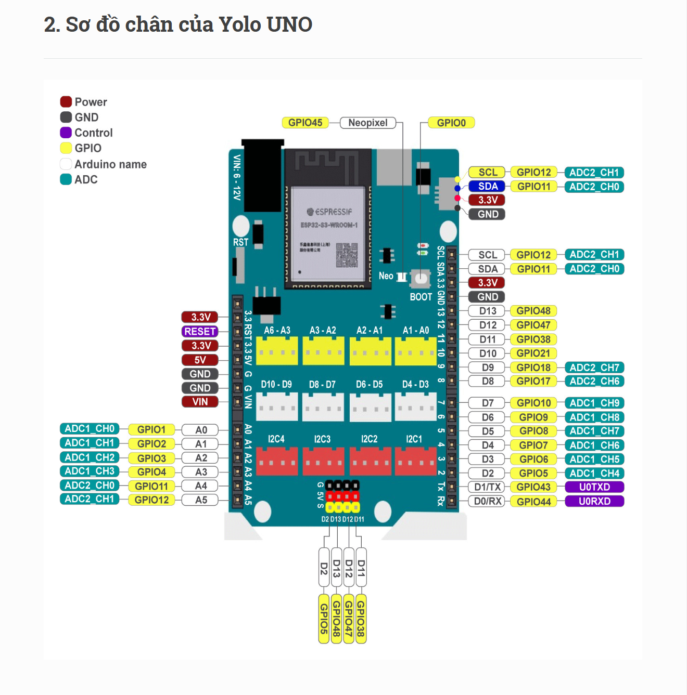
Thông số kỹ thuậtℑ

- ESP32-S3 Dual Core 240MHz Tensilica, 4MB Flash, 8MB PSRAM, tích hợp native USB
- 2.4GHz Wifi - 802.11b/g/n
- Bluetooth 5, BLE + Mesh
- Cấp nguồn qua cổng USB type C hoặc Jack DC 5521 (tối đa 12V)
- 2 nút nhấn onboard:
  - Reset
  - Bootloader mode (BOOT0)
- 12 cổng kết nối chuẩn Grove:
  - 4 x Analog
  - 4 x Digital
  - 4 x I2C
  - 4 chân cắm GVS giúp dễ dàng giao tiếp các loại động cơ Servo
- Cổng kết nối chuẩn STEMMA QT/QWIIC connector cho các module I2C
- Tích hợp đèn LED báo nguồn, LED chân D13 và LED RGB NeoPixel
- Hỗ trợ lập trình bằng khối lệnh kéo thả, Arduino, Micropython hoặc ESP-IDF

NRF52840dk + DWM3000evb
Module UWB (DWM3000): Sử dụng mạch DWM3000EVB shield. Module này giao tiếp với ESP32 qua UART1 ở tốc độ baud 115200 để truyền nhận các lệnh theo chuẩn UWB Command Interface (UCI). Chân RX (Pin 17) và TX (Pin 18) của ESP32 được cấu hình riêng cho luồng dữ liệu này.
Module DWM3000EVB: Đây là bo mạch phát triển (dạng Arduino Shield) chứa vi mạch Qorvo DW3000, đảm nhiệm vai trò thu phát sóng vô tuyến ở lớp vật lý (UWB PHY). Vi mạch này chịu trách nhiệm truyền/nhận các xung UWB cực ngắn và ghi nhận chính xác thời gian nhận tín hiệu (Timestamp) phục vụ cho thuật toán đo khoảng cách ToF (Time of Flight).
Vi điều khiển Nordic nRF52840 (UWB Co-processor): Module DWM3000EVB được ghép nối trực tiếp lên bo mạch phát triển nRF52840 DK thông qua giao diện SPI tốc độ cao. Trong kiến trúc này, nRF52840 đóng vai trò là bộ đồng xử lý (Coprocessor) chuyên trách quản lý lớp MAC của UWB.
Giao tiếp UCI qua ma trận UART: Vi xử lý trung tâm ESP32-S3 (Host) sẽ không can thiệp vào các ngắt (interrupts) mức thấp của sóng UWB. Thay vào đó, ESP32-S3 giao tiếp với nRF52840 thông qua giao diện UART1 sử dụng Giao thức lệnh UWB (UCI - UWB Command Interface).
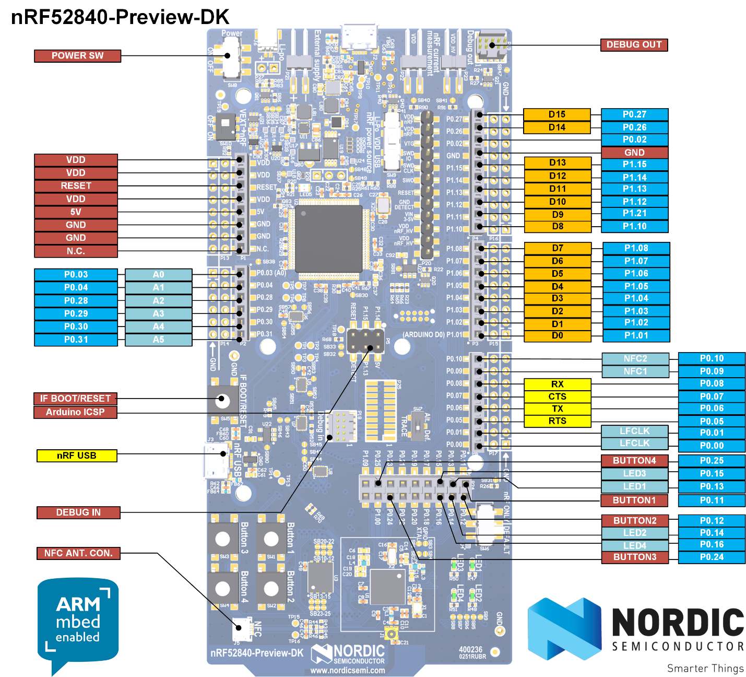

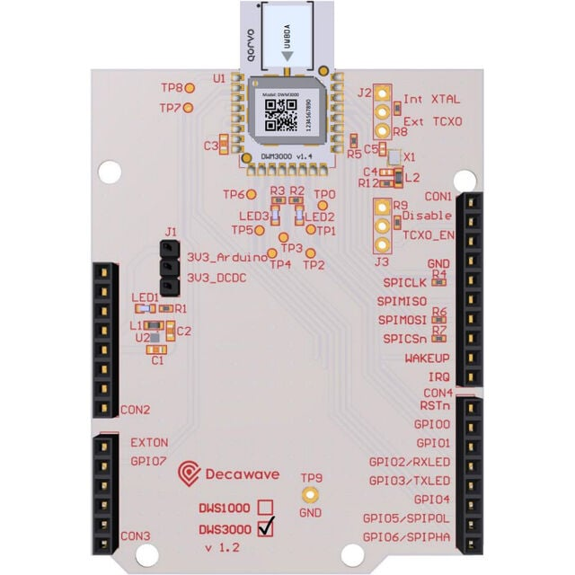

Dwm3001CDK (hãy xem dwm3001CDK_Schem.pdf)

Module uart ttl to RS485
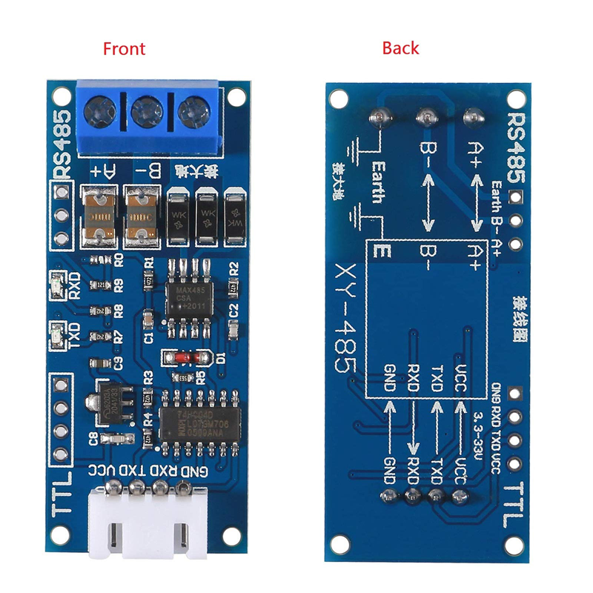

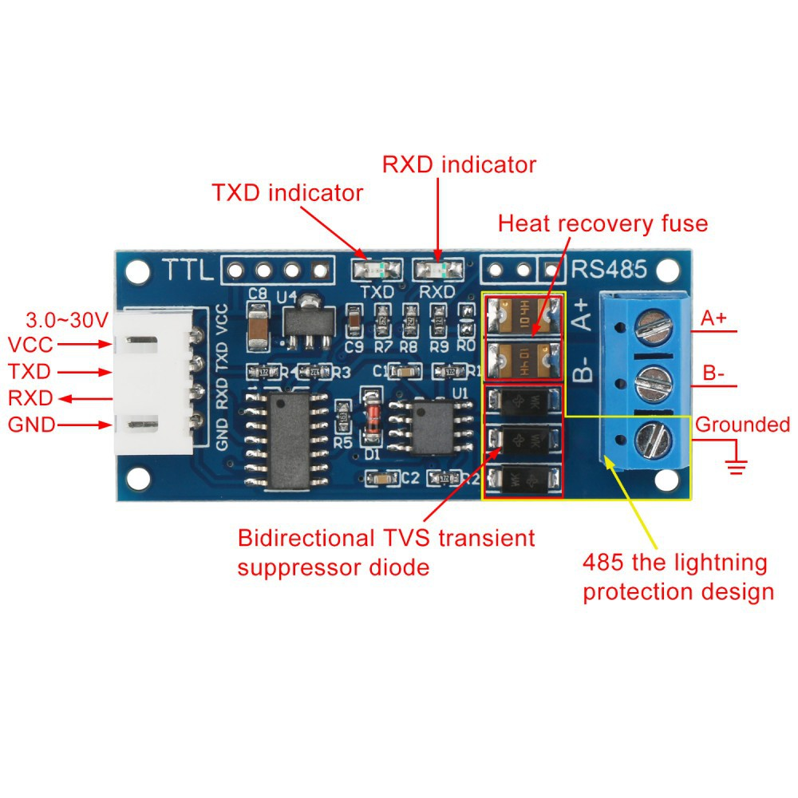
Module chuyển đổi UART TTL to RS485 có thiết kế nhỏ gọn với các Connector hàn sẵn tiện dụng giúp bạn chuyển giao tiếp từ chuẩn giao tiếp UART TTL sang chuẩn giao tiếp RS485 và ngược lại.
Mạch chuyển giao tiếp UART TTL to RS485 được thiết kế với khả năng chống nhiễu cao, tích hợp các bộ đệm, Cầu chì tự phục hồi, Diod chống nhiễu giúp hệ thống chạy ổn định, an toàn hơn và không làm cháy board điều khiển trung tâm.
Phần chân giao tiếp RS485 trên mạch có chân Mass, nếu hệ thống có đường đây mass tiếp đất thì có thể sử dụng để nối vào chân Mass này giúp tăng khả năng chống nhiễu và chống sét.Mạch hỗ trợ kết nối nhiều điểm RS485 trên đường Bus, mạch được thiết kế để các điểm có thể nối “nóng” mà không sợ hiện tượng module bị chết khi chưa ngắt đường truyền tổng.
Thông số kỹ thuật module chuyển đổi UART TTL To RS485
- Điện áp cấp: 3.0 ~ 30 VDC, điện áp giới hạn 33VDC, điện áp tối thiểu 2.8VDC.
- Tương thích với các tín hiệu 3.3V và 5.0V
- EMC mức cao và EMI rất cao.
- Chuẩn công nghiệp, chống can thiệp, khả năng chống nhiễu tốt và chống sét.
- Nhiệt độ làm việc: -40℃~+85℃,
- Khoảng cách truyền: 850M dùng cáp 2×1.5
- Chịu được môi trường khắc nghiệt, nhiệt độ làm việc của-40℃ đến +85℃
- Có đầu nối dây rất thuận tiện để sử dụng.
- LED hiển thị chân RXD, TXD, hiển thị trạng thái truyền nhận tín hiệu
- Hỗ trợ giao tiếp đa máy, cùng một mạng có thể kết nối ít nhất 40 node.
- Có thể bị hoán đổi nóng, sẽ không có hiện tượng tín hiệu chết.
Các tính năng
- Điều khiển hướng: Sử dụng công nghệ điều khiển luồng dữ liệu tự động để tự động xác định và kiểm soát hướng truyền dữ liệu.
- Tốc độ truyền: 300-9216000bps, tự động phát hiện tốc độ tín hiệu cổng nối tiếp
- Khả năng chịu tải: hỗ trợ point-to-multipoint, mỗi bộ chuyển đổi có thể kết nối 32 thiết bị giao diện RS485
- Bảo vệ giao diện: Bảo vệ ống TVS, bảo vệ tự phục hồi USB
- Hỗ trợ Windows98/ME/2000/XP/WIN7/Vista, Linux, Mac

